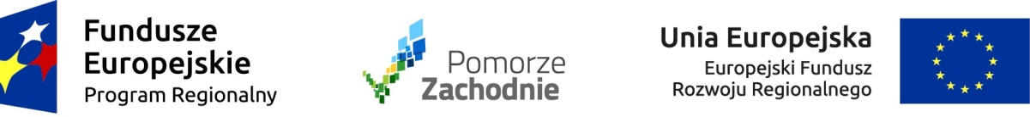

OŚRODEK POMOCY SPOŁECZNEJ W CHOJNIE
Dotyczy: Konkursu nr RPZP.07.01.00-IP.02-32-K25/17 w ramach Osi priorytetowej VII Włączenie Społeczne Regionalnego Programu Operacyjnego Województwa Zachodniopomorskiego 2014-2020
Działanie: 7.1 Programy na rzecz integracji osób i rodzin zagrożonych ubóstwem i /lub wykluczeniem społecznym ukierunkowane na aktywizację społeczno – zawodową wykorzystującą instrumenty aktywizacji edukacyjnej, społecznej, zawodowej. Regionalny Program Operacyjny Województwa Zachodniopomorskiego 2014-2020.
Tytuł projektu: Aktywne społeczeństwo krokiem do lepszej przyszłości!
Numer wniosku: RPZP.07.01.00-32-K703/17

W ramach projektu „Aktywne społeczeństwo krokiem do lepszej przyszłości” realizowane będą następujące formy wsparcia skierowane:
- do osób bezrobotnych znajdujących się w III profilu tzw. oddalonych od rynku,
- zamieszkujących na terenie województwa zachodniopomorskiego,
- zagrożone ubóstwem i /lub wykluczeniem społecznym ,
- w szczególności do osób niepełnosprawnych.

W projekcie zaplanowano:
- Aktywną integrację o charakterze społecznym:
- - pomoc psychologa i socjoterapeuty
- - terapie uzależnień
- - treningi z umiejętności interpersonalnych
- - treningi z zarządzania budżetem domowym
- - treningi z aktywnego poszukiwania pracy

oraz Aktywną integrację o charakterze edukacyjnym i zawodowym.
- kursy zawodowe
- kurs kucharski
- kurs spawacza
- kurs opiekuna osoby starszej
- kurs obsługi wózka widłowego
- doradztwo zawodowe
- spotkania z pośrednikiem pracy

Ośrodek Pomocy Społecznej , ul. Jagiellońska 2, I piętro, pokój Nr 9 , 91 414-29-71
Projekt ten jest współfinansowany przez Unię Europejską w ramach Europejskiego Funduszu Społecznego w ramach Regionalnego Programu Operacyjnego Województwa Zachodniopomorskiego na lata 2014-2020.

